Reporte 20260126

5. Explorar los datos de la estación de Calamar, justo donde el Dique y el Magdalena se unen. Estos datos vienen desde 1950 más o menos, y sería bueno echarles una mirada para ver si podemos obtener un análisis más profundo previo a 1982.
Resultado:
Correlación entre ambos datos R = 0.73. Se estima que el flujo en Santa Helena es 20 veces menor de los que es en Calamar, entre 1981-2015. Probablemente el flujo hacia la bahía de Cartagena antes de la ampliación de 1981 era menor, pero no hay forma de verificarlo.
Considero que podríamos usar ambas series de datos en los análisis.

2. Actualizar la climatología de temperatura (Fig. S2) usando los datos de SST. Creo que nos va a dar un patrón y caracterización de los meses más cálidos y menos cálidos, similar a lo que ya teníamos. Si obtenemos algo muy diferente estaríamos en problemas, porque habría que ajustar toda la densitometría (las fechas año por año) de cada espécimen de coral.
Resultado:
La climatología de temperatura del aire incluye datos de 1954-2015, mientas que de SST incluye datos de 1982-2015.
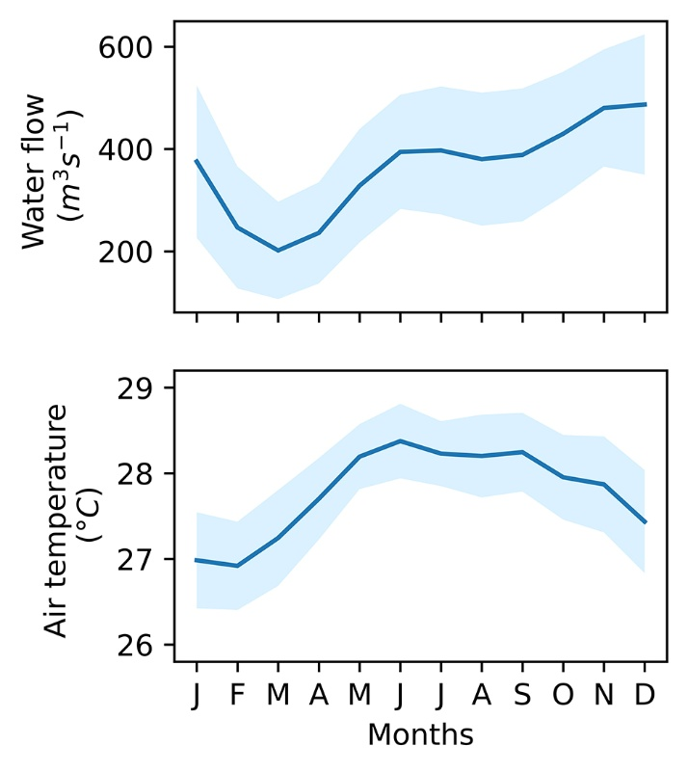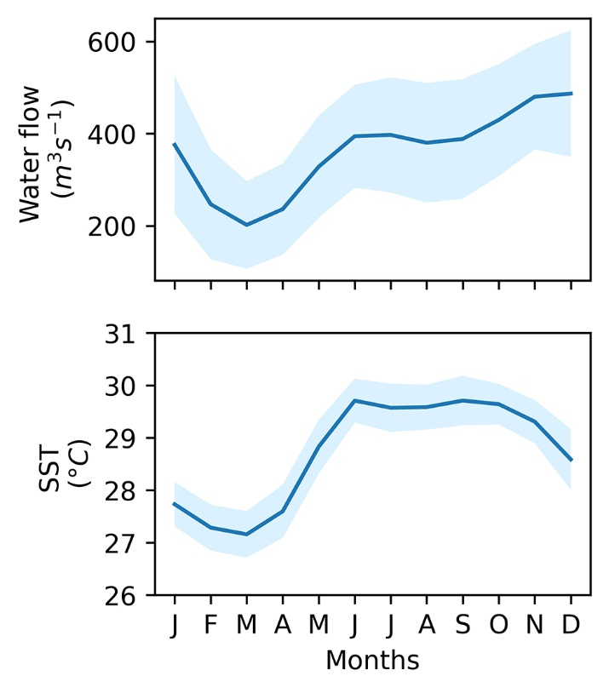
PROBLEMA: El mes más cálido con los datos de SST fue Marzo, a diferencia de los datos de temperatura del aire que indicaban que era Febrero. Aceptar la climatologia de SST causaría que haya que corregir todas las esclerecronologias, para emparejar las bandas menos densas con el mes de Marzo, significando invertir gran cantidad de tiempo en hacer eso, y reproducir nuevamente todos los resultados. Tal vez no haya grandes diferencias en los resultados ya obtenidos, pero habría que ser consistente.

1. Incluir datos de SST del producto ESA-SST-CCI, el cual considero más adecuado en cuanto a resolucion espacial como temporal (1982-2015). Se harán análisis tanto con temperatura de aire, como de SST. Adicionalmente, a manera exploratoria se incluirían los datos de HadISST (1954-2015). Se corren los mismos análisis de regresión múltiple que ya se habían realizado.

Resultado:
Se corrieron las regresiones lineares múltiples (MLR) incluyendo las siguientes variables por periodos, para contrastar (con datos ANUALES):
- 1954-2015:
  - Waterflow (Calamar)
  - Air temperature
  - HadISST
  - SOI
  - AMO
- 1954-1982:
  - Waterflow (Calamar)
  - Air temperature
  - HadISST
  - SOI
  - AMO
- 1982-2015:
  - Waterflow (Sta Helena)
  - Waterflow (Calamar)
  - Air temperature
  - SST_CCI
  - HadISST
  - SOI
  - AMO
Los variables de respuesta: Densidad, Extensión, Calcificación, Luminiscencia fueron centradas, es decir Xi – media. Por otro lado, las variables independientes fueron estandarizadas (z-scores): (Xi – media) / desviación estándar.
Los resultados mostrados en la siguiente tabla muestran las variables significativas que fueron las más optimas o significativas (p < 0.05) para incluir en el MLR, en cada uno de los parámetros de crecimiento coralino. Los parámetros de crecimiento no siempre mostraron alguna variable significativa, por lo tanto el MLR final no se muestra. El R² del modelo es incluido:
1954-2015 |  |  | 1954-1982 |  |  | 1982-2015
Variable | R² |  | Variable | R² |  | Variable | R²
Density |  |  | Extension |  |  | Density
AMO | 0.08 |  | AMO | 0.29 |  | AMO+ HadISST | 0.25
Extension |  |  | Calcification |  |  | Luminiscence
AMO | 0.19 |  | AMO+SOI | 0.33 |  | Air Temp | 0.52
Luminiscence
Air Temp | 0.22

3. Incluir datos mensuales de luminiscencia y correr los análisis de regresión múltiple vs variables ambientales (también mensuales). Los análisis con datos anuales aún se conservarian para comparar.

Resultado:
Se corrieron las regresiones lineares múltiples (MLR) incluyendo las mismas variables por periodos, pero con datos MENSUALES.
Tanto las variables de respuesta como las variables independientes fueron centradas, pero usando sus respectivas climatologías, para remover efectos de estacionalidad (deseasonalized). Es decir, Xmes_{i} – Xmedia_{mesi}. Un ejemplo de datos con y sin estacionalidad se puede observar en las figuras del punto 4, wavelet analysis.

1954-2015 |  |  | 1954-1982 |  |  | 1982-2015
Variable | R² |  | Variable | R² |  | Variable | R²
Density |  |  | Density |  |  | Density
WF_Calamar | 0.13 |  | WF_Calamar+AMO | 0.60 |  | HadISST+SOI | 0.43
Extension |  |  | Extension |  |  | Extension
HadISST+Air Temp+WF_Calamar | 0.35 |  | Air Temp+WF_Calamar | 0.51 |  | WF_Calamar | 0.25
Calcification |  |  | Calcification |  |  | Calcification
HadISST+Air Temp+WF_Calamar | 0.40 |  | Air Temp+WF_Calamar+ HadISST | 0.55 |  | HadISST+WF_Calamar | 0.38
Luminiscence |  |  | Luminiscence |  |  | Luminiscence
WF_Calamar +AMO | 0.42 |  | WF_Calamar+AMO+ Air Temp |  |  | WF_Helena+ HadISST | 0.24

OBSERVACION: Estos resultados con datos mensuales, incluyendo una mezcla de variables ambientales no independientes entre sí son solo exploratorios. Aunque se minimizo el efecto de estacionalidad en los datos mensuales, estos suelen ser complejos de trabajar, y aun más cuando hay alta multicolinearidad entre ellos, por ejemplo, los picos altos y bajos de densidad y de luminiscencia que fueron emparejados con los de temperatura y descarga de agua. Tampoco hay independencia entre ellos, forzando un resultado de correlación, el cual no es metodológica ni estadísticamente correcto. Adicionalmente, es posible que haya otros efectos que aquí no se corrigen como alguna posible autocorrelación.

4. Incluir wavelet análisis para luminiscencia y water flow, tanto anual como mensual, para fortalecer la evidencia de la influencia del Dique en el esqueleto de coral.
Resultado:
Se incluyeron datos anuales y mensuales de luminiscencia y flujo de agua (incluyendo tanto Sta Helena como Calamar).
Los análisis con datos anuales fueron usando los datos estandarizados (z-scores), mientras que los datos mensuales fueron sin estacionalidad.
El efecto de la estacionalidad en los datos puede observarse así:

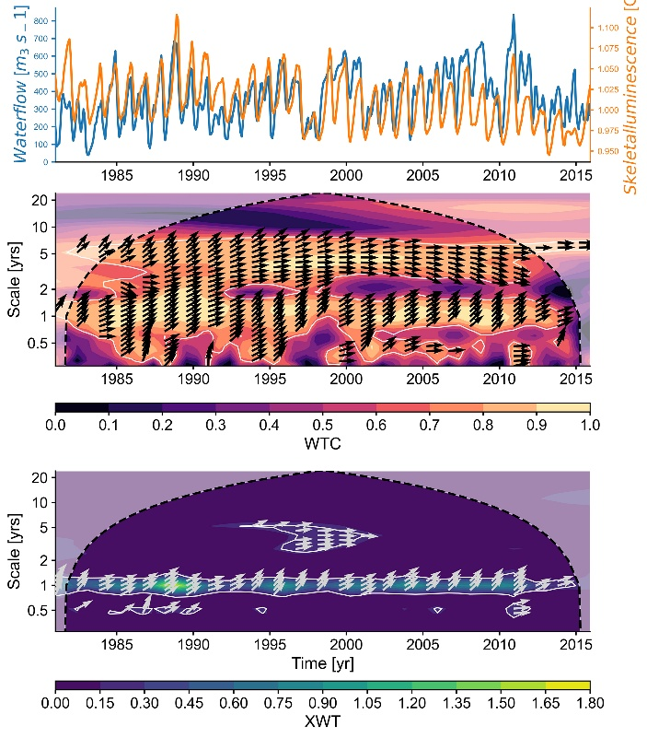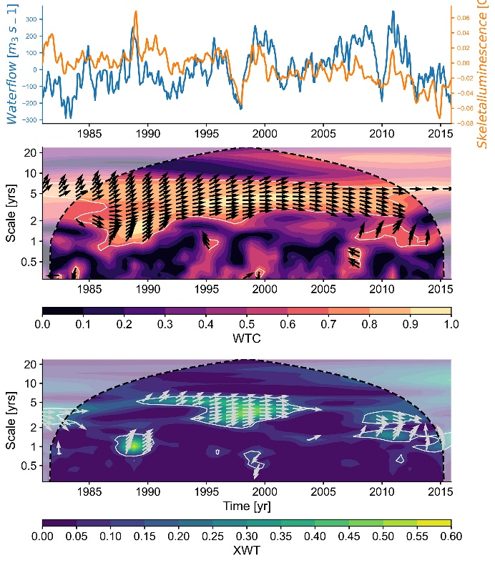
A la izquierda datos mensuales sin transformaciones y conservando estacionalidad, a la derecha datos con estacionalidad removida. Los ciclos inferiores a 1 año desaparecen al remover la estacionalidad.

Wavelet análisis anual:
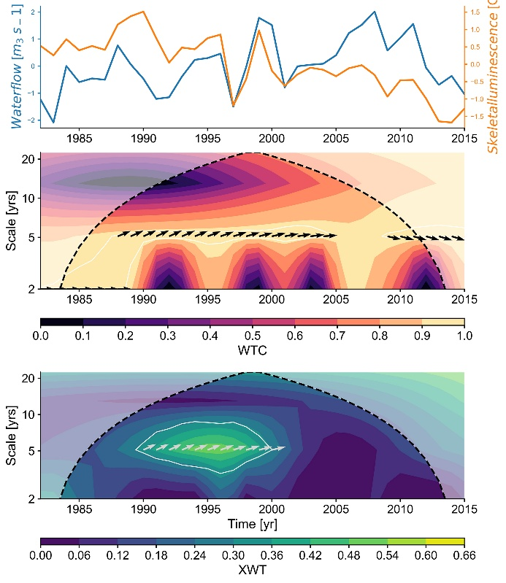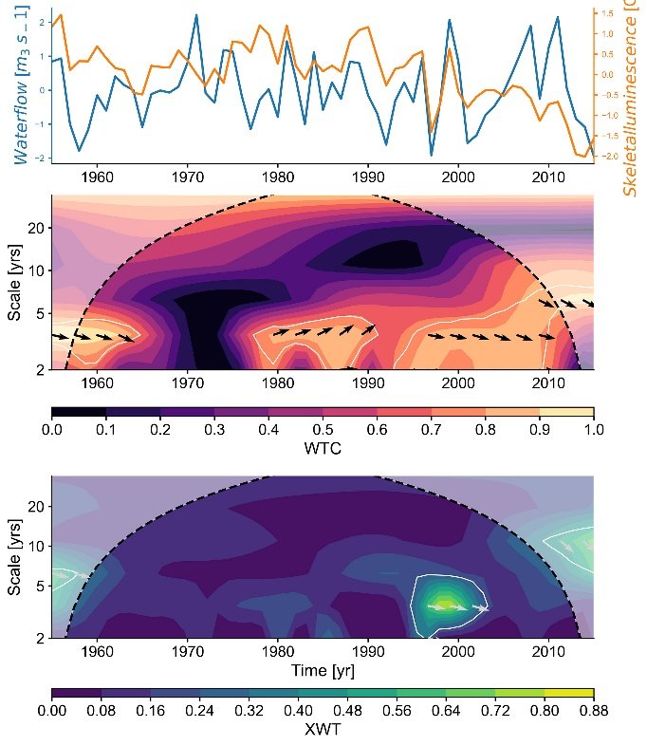
A la izquierda análisis anual con datos de Santa Helena (1981-2015). A la derecha análisis con datos de Calamar (1954-2015). En ambos análisis se observa alta correlación entre 1990-2000, pero en los datos de Calamar esa correlación es mas aislada, representado el Nino de 1997-98, y posterior La Nina. Los ciclos significativos están entre 2-5 años entre 1980-2015, siendo muy similares en ambas series de datos.

Wavelet análisis mensual:
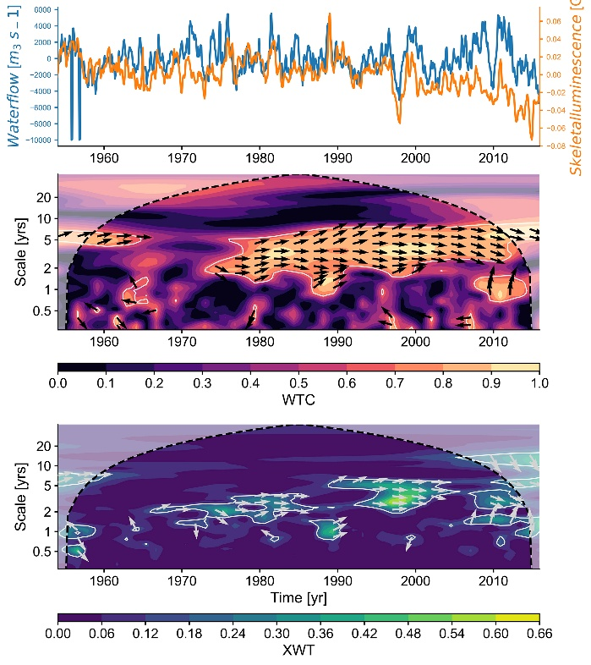
A la izquierda análisis mensual con datos de Santa Helena (1981-2015). A la derecha análisis con datos de Calamar (1954-2015). Los patrones de ambas series de datos se observan muy similar a nivel mensual. Entre 1980-2015 los ciclos de luminiscencia vs flujo de agua se correlacionan y fluctúan significativamente. Las señales del Nino 1997-98 también se visualizan con una alta correlación.

